III.b.6. Laporan Manipulasi data

Perbaikan Batas SLS Peta SP2020-WS

BPS KABUPATEN KUANTAN SINGINGI

2021

1. **Data Asal**

Sensus Penduduk (SP2020) menghasilkan peta SP2020-WS hasil lapangan yang dilengkapi titik bangunan, nomor bangunan, dan perbaikan batas SLS (jika ada). Jika terdapat perubahan batas SLS hasil kegiatan lapangan SP2020, maka perlu dilakukan perbaikan batas sls pada peta SLS digital. (*file* final_sls_1401.geojson)

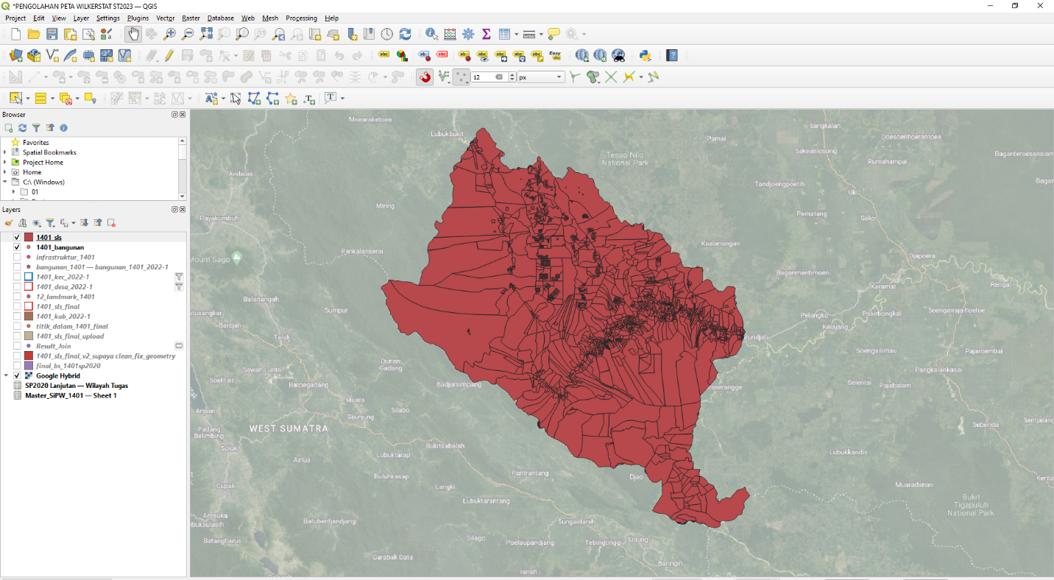

**Gambar 1**. Peta Digital SLS yang Belum Dilakukan Perbaikan Perubahan SLS

1. **Kegiatan Manipulasi Data**

Perbaikan batas SLS dilakukan pada SLS yang mengalami perubahan hasil kegiatan lapangan SP2020. Perbaikan ini hanya mencakup batas, dengan mengakomodir hasil lapangan saat kegiatan SP2020. Untuk mengakomodir perubahan batas-batas SLS ini, peta diolah dengan menggunakan perangkat lunak QGIS. Pengolahan dilakukan dengan melakukan pemotongan (*split*) dan penggabungan (*merge*) poligon SLS/non SLS berdasarkan identifikasi tergambar di peta SP2020-WS. Sebelum melakukan proses perbaikan peta, diperlukan alat dan bahan sebagai berikut:

1. Perangkat lunak QGIS;
2. Peta SP2020-WS yang ber-*georeference*;
3. Peta digital SLS/non SLS 2019, diunduh di GS (<https://dataspasial.bps.go.id/gs/>) pada menu peta digital.

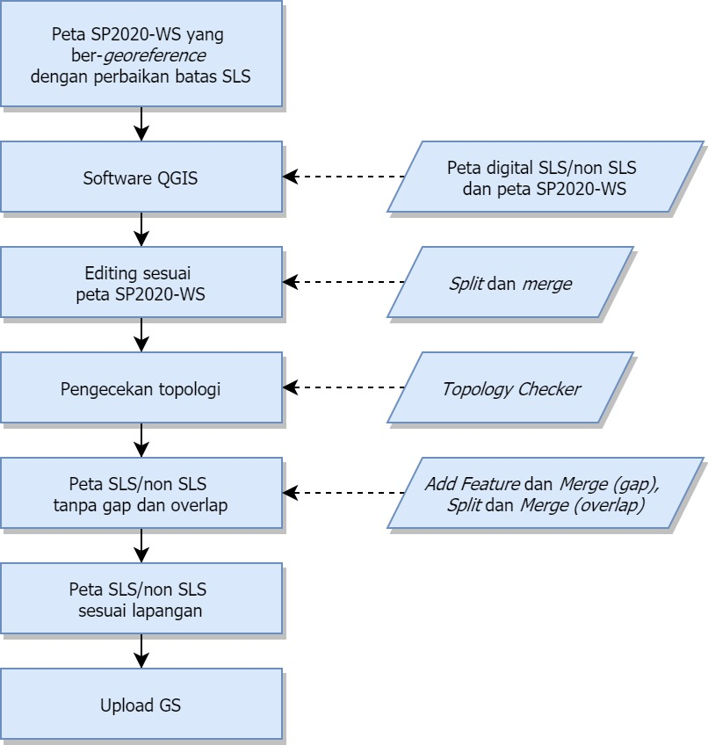

**Gambar 2**. Alur Proses Perbaikan Batas SLS

1. **Hasil Manipulasi Data**

Hasil dari kegiatan manipulasi data ini adalah *file* peta digital SLS/non SLS yang telah dilakukan perbaikan perubahan SLS, terdapat 437 sls yang mengalami perubahan batas sehingga perlu dilakukan proses penyesuaian dengan kondisi lapangan.(*file* 1401_sls.geojson)

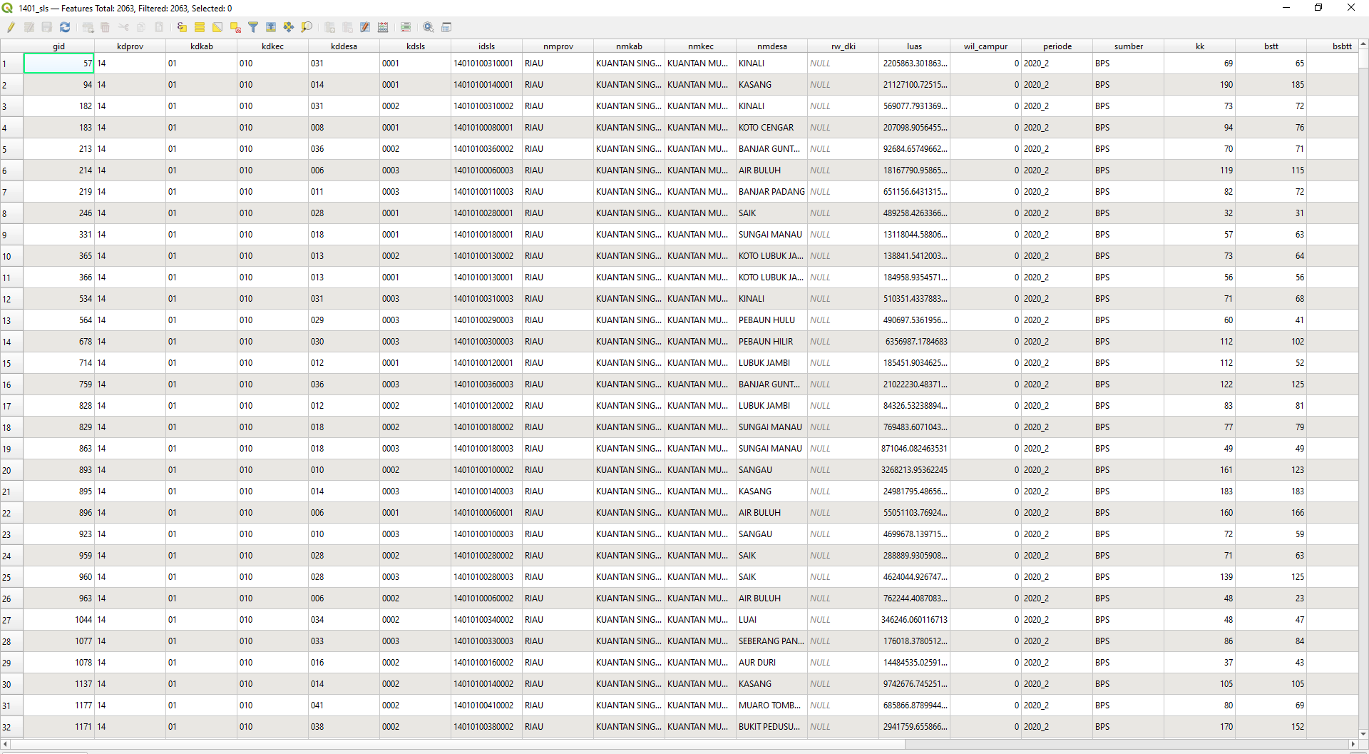

**Gambar 3**. Peta Digital SLS yang Sudah Dilakukan Perbaikan Perubahan SLS

1. **Script/Command yang Digunakan**

Untuk melakukan proses perbaikan peta, diperlukan alat dan bahan sebagai berikut:

1. Perangkat lunak QGIS;
2. Peta SP2020-WS yang ber-*georeference*;
3. Peta digital SLS/non SLS 2019, diunduh di GS (<https://dataspasial.bps.go.id/gs/>) pada menu peta digital.
4. Tata cara selengkapnya dapat dilihat pada *file* H2S3 Perbaikan Batas SLS.pptx yang sudah dilampirkan.